

**Instituto Tecnológico de Tijuana**

**Trabajo:** A4U4, Avance de proyecto​

**Materia:**

Sistemas Operativos

**Unidad:**

Unidad 4

**Facilitador:**

Trinidad Castro Villa

**Alumnos:**

Meléndrez Pérez Erik Issac #18210502

Murillo Mora Miguel Ángel #18210506

Jacuinde Solis Ricardo #16212025

Aguayo Aguayo Yael #16212635

Gustavo Humberto Gallegos Ramírez #18210477

**Fecha:** 17 de noviembre 2020.

**Practica 1**

1. Abrimos una terminal y escribimos sudo gparted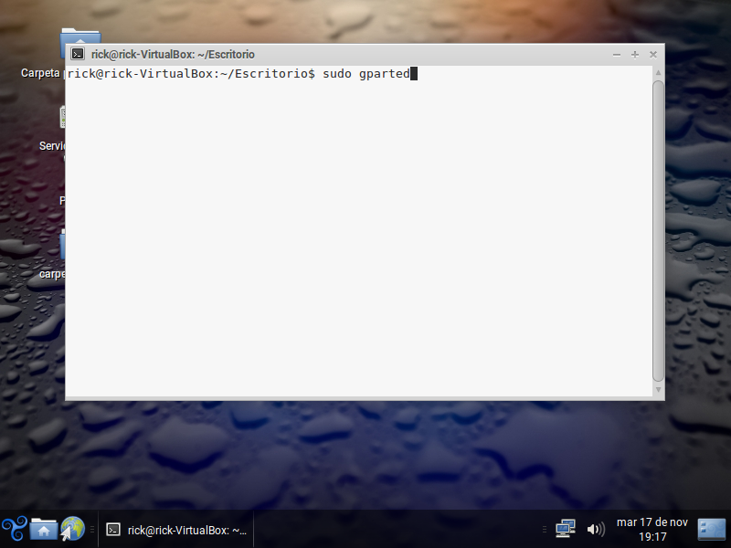
2. Una vez abierto lo primero que tenemos que hacer es crear las particiones para cada disco virtual creado, en nuestro caso fueron dos, primero seleccionamos el disco en la parte superior derecha.

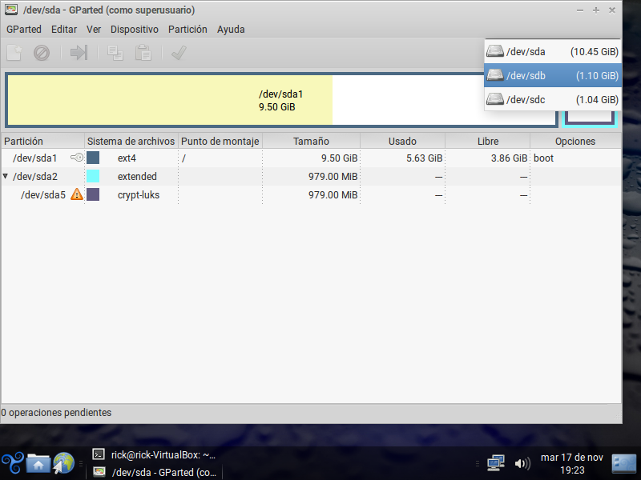

1. Una vez seleccionado el disco seleccionamos la opción dispositivo y crear tabla de particiones, posteriormente le damos a aplicar

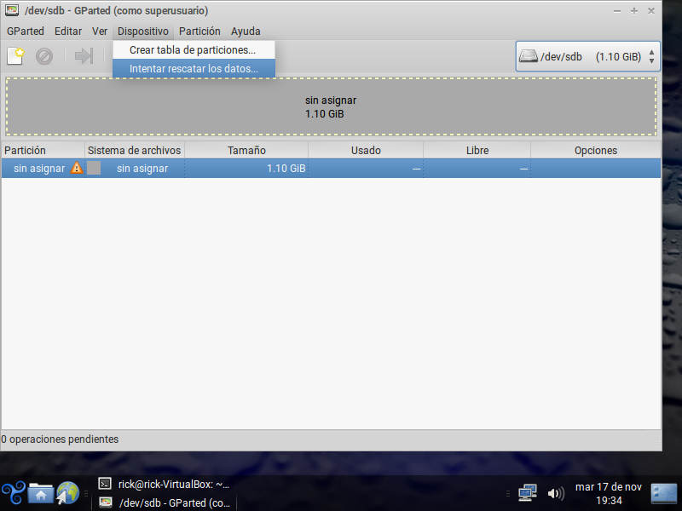

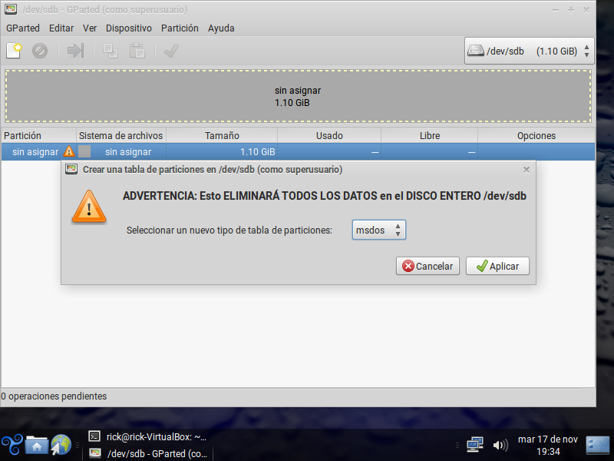

1. Después seleccionamos el icono de la hoja con la estrellita ubicado en la parte superior izquierda, esta opción es para crear la partición 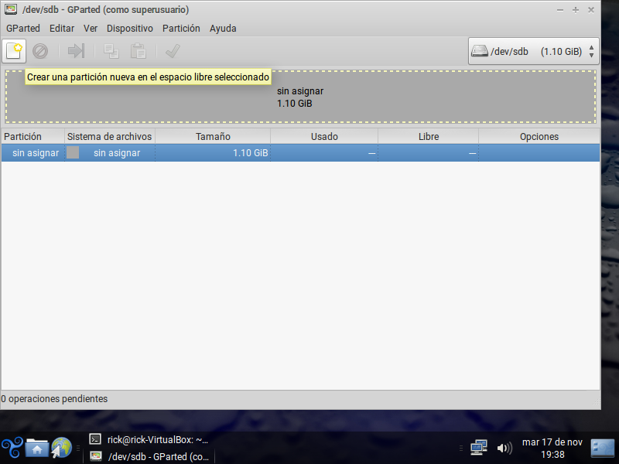
2. Seleccionamos añadir

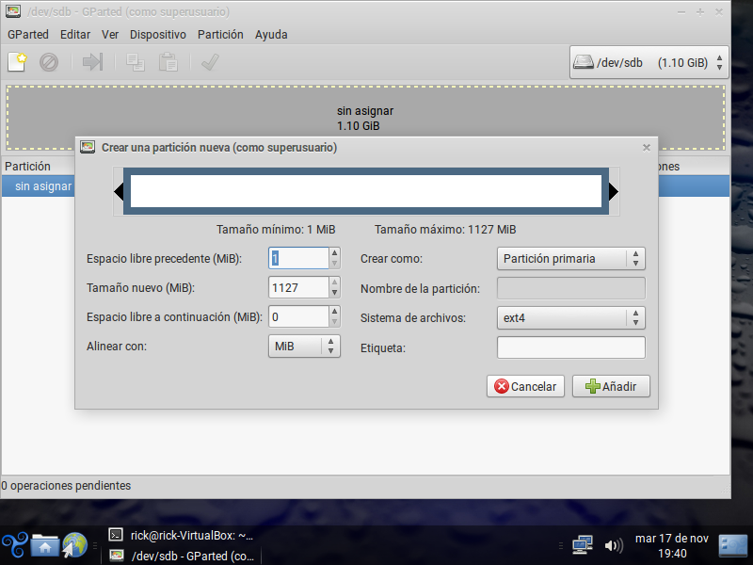

1. Por último, aplicamos los cambios en el icono de la palomita verde

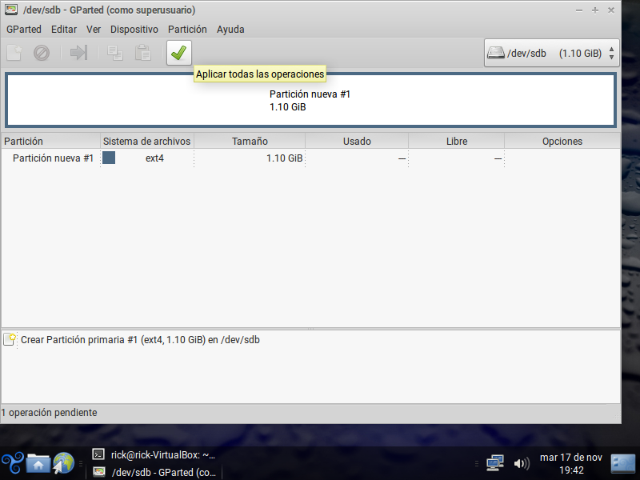

1. Seleccionamos aplicar

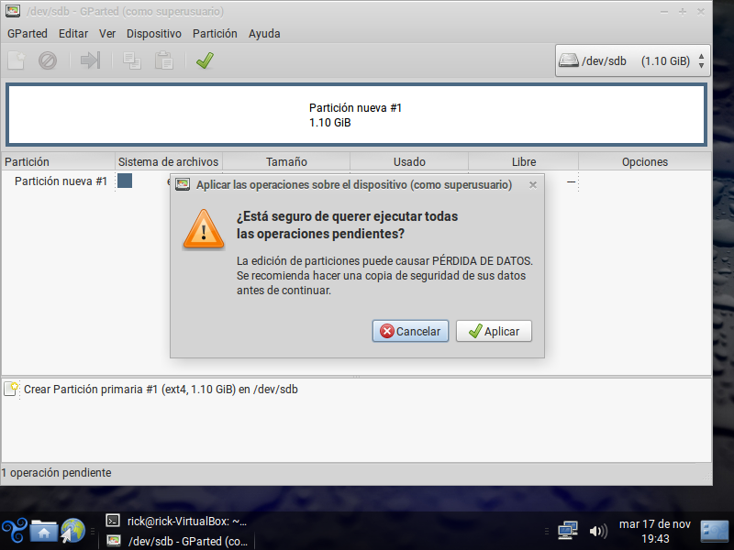

1. Todas las operaciones se completaron con éxito y por ende la partición esta lista para usarse solo queda repetir los mismos pasos para el segundo disco

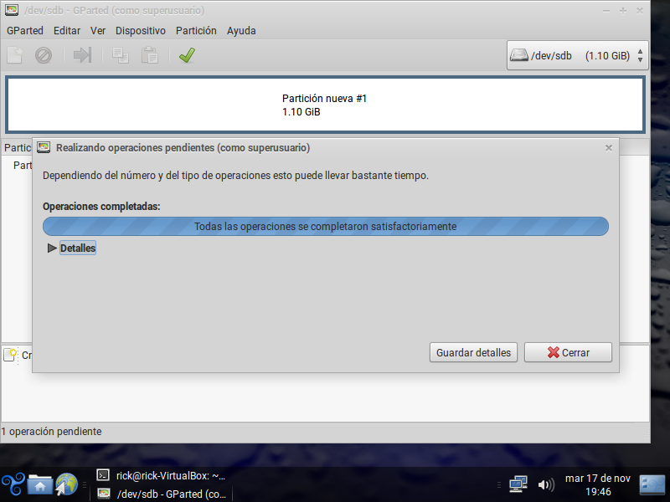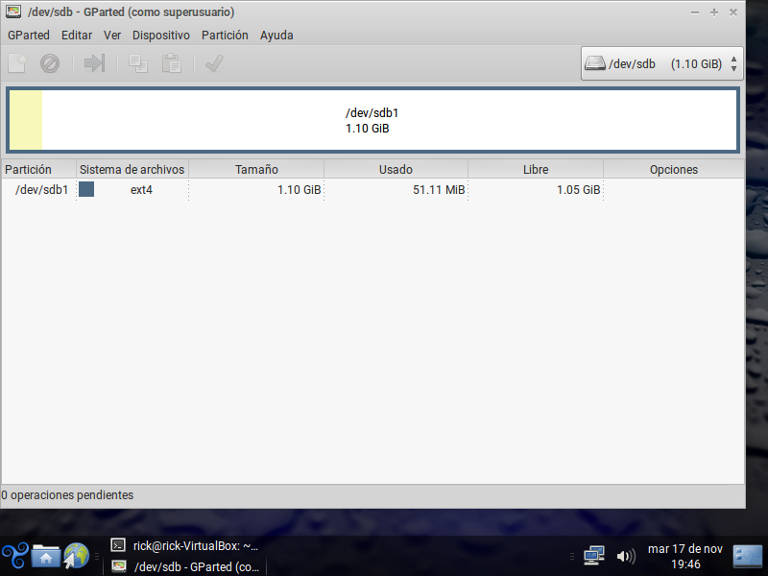

1. Para crear el raid tenemos que ir a la consola y escribir sudo mdadm -c /dev/md0 -l raid5 -n2 /dev/sd[b-c]1

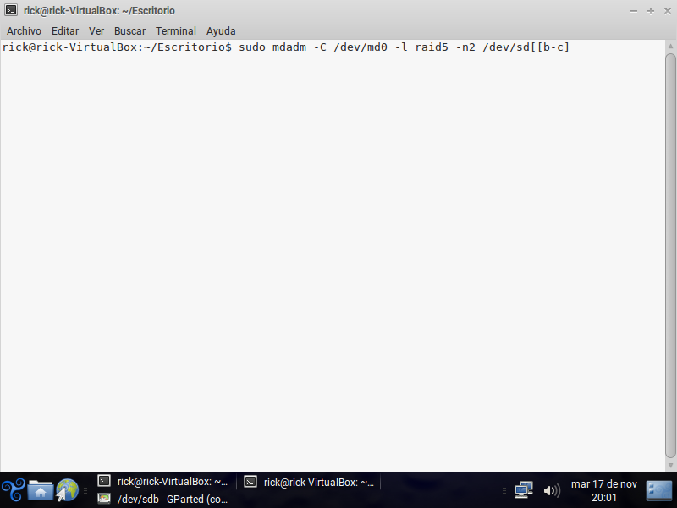

1. Nos preguntara si queremos continuar, escribimos yes y le damos enter

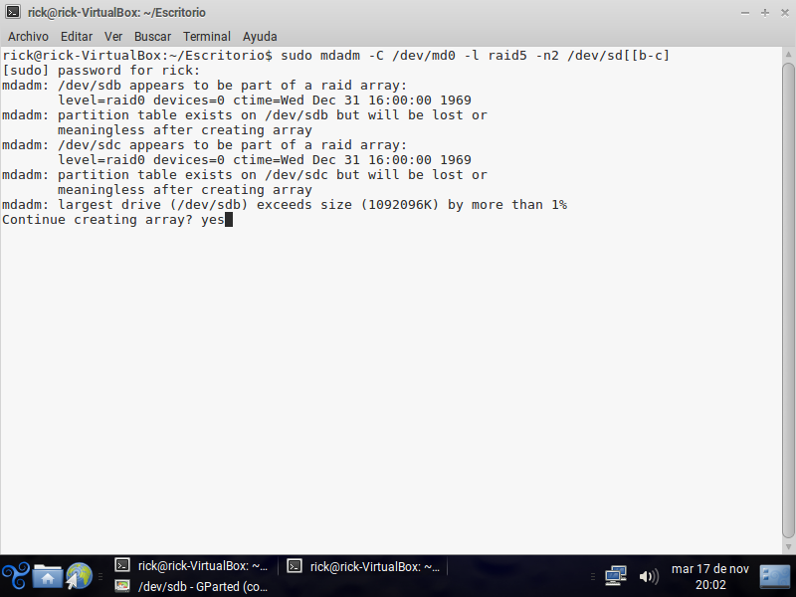

1. Abrimos de nuevo el programa gparted y seleccionamos el nuevo disco raid creado en este caso se llama md0

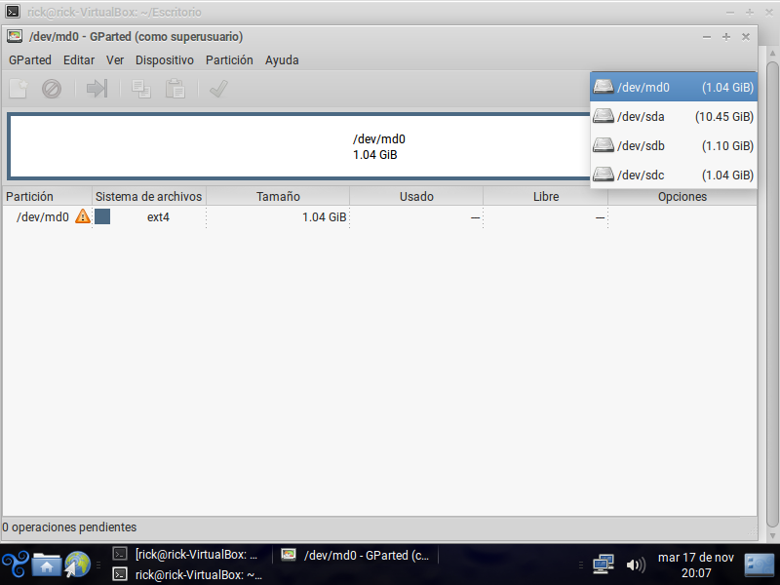

1. Creamos la tabla de particiones y la partición como lo hicimos en los primeros pasos

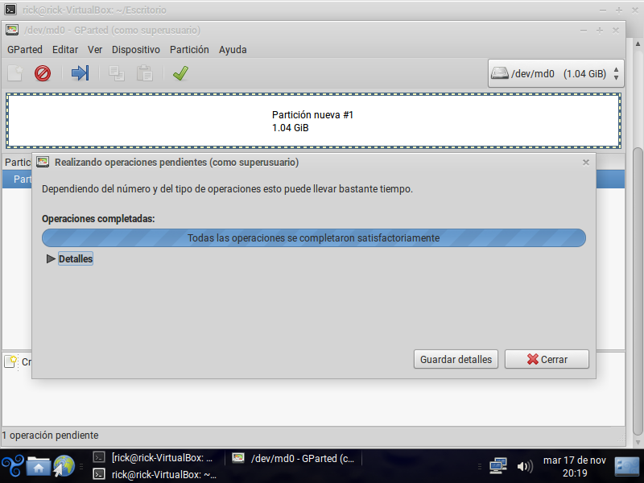

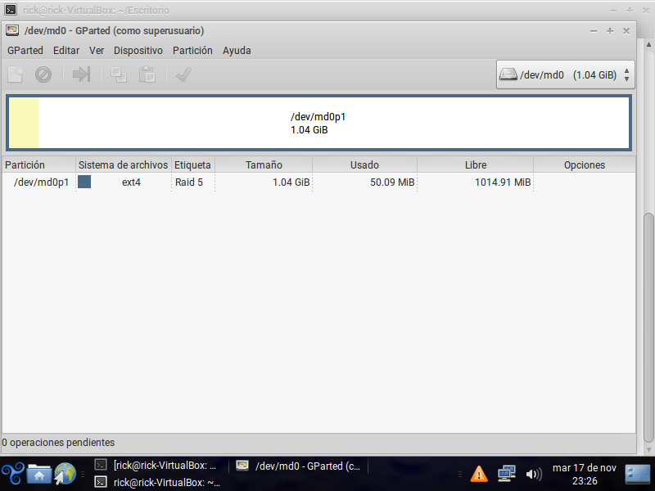

1. Ya tenemos creado la partición de raid 5 pero para poder utilizarla es necesario abrir de nuevo la consola para escribir otro comando

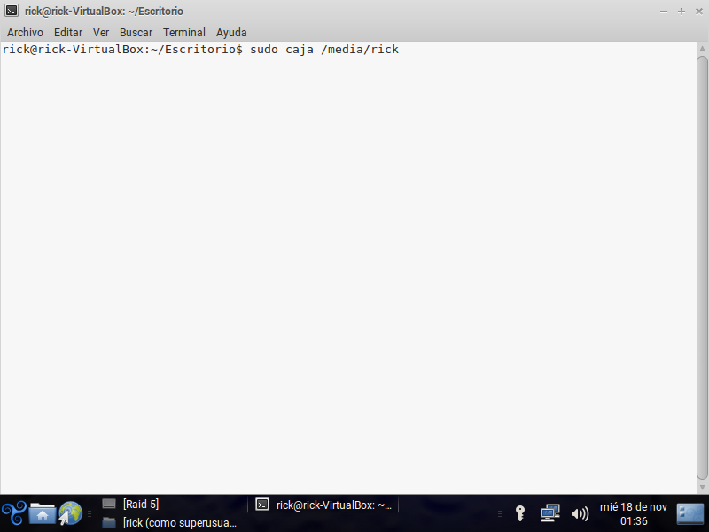

1. Se nos abrirá la ruta en donde se encuentra la partición raid en modo super usuario

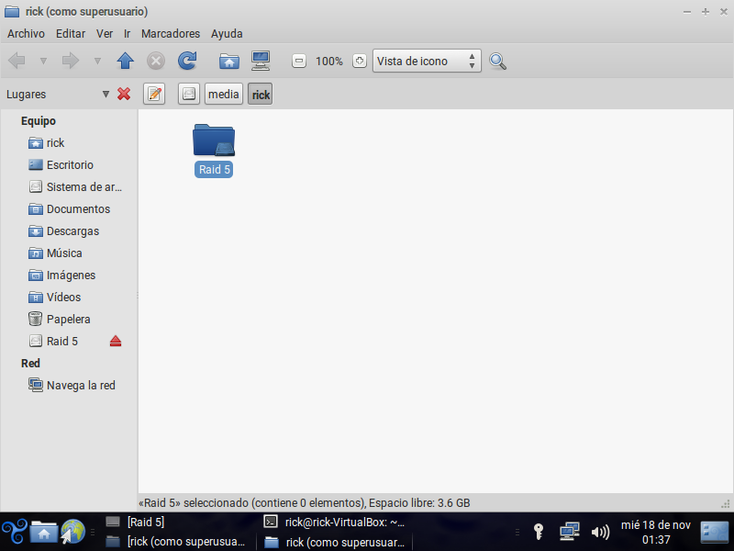

1. Damos click derecho sobre la partición y propiedades

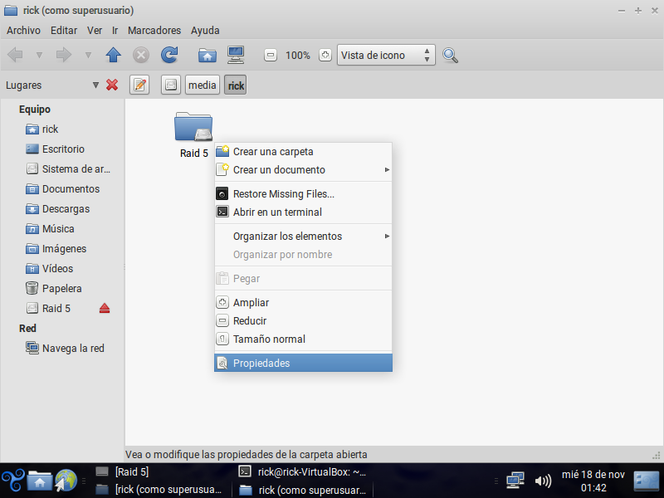

1. Seleccionamos la pestaña de permisos

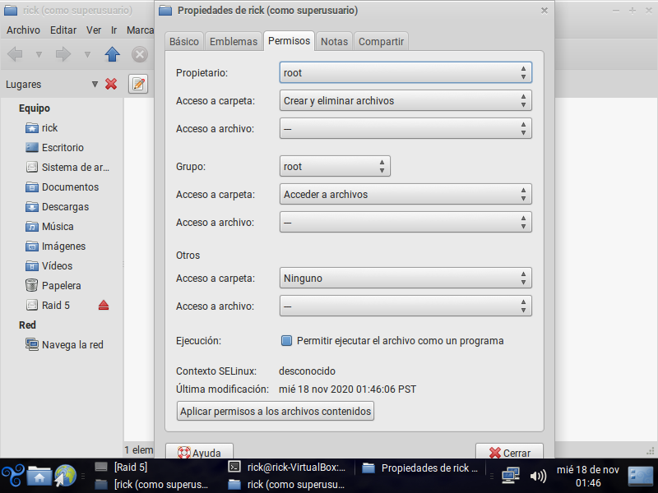

1. Cambiamos el propietario al usuario en el que estamos, en nuestro caso es Rick, en acceso a archivo seleccionamos lectura y escritura y por último le damos a aplicar permisos a los archivos contenidos

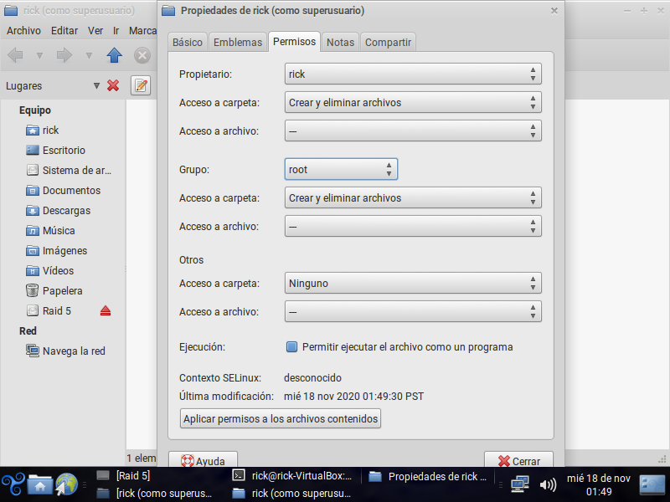

1. Ahora ingresamos a la partición y creamos un archivo de texto para verificar que funciona

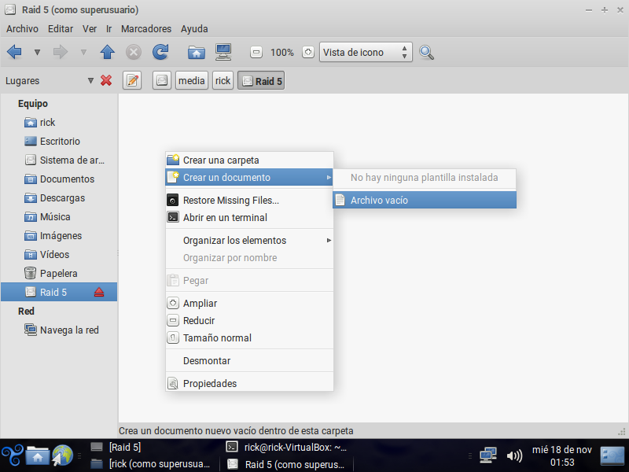

1. El archivo se crea de manera correcta por lo tanto la partición funciona

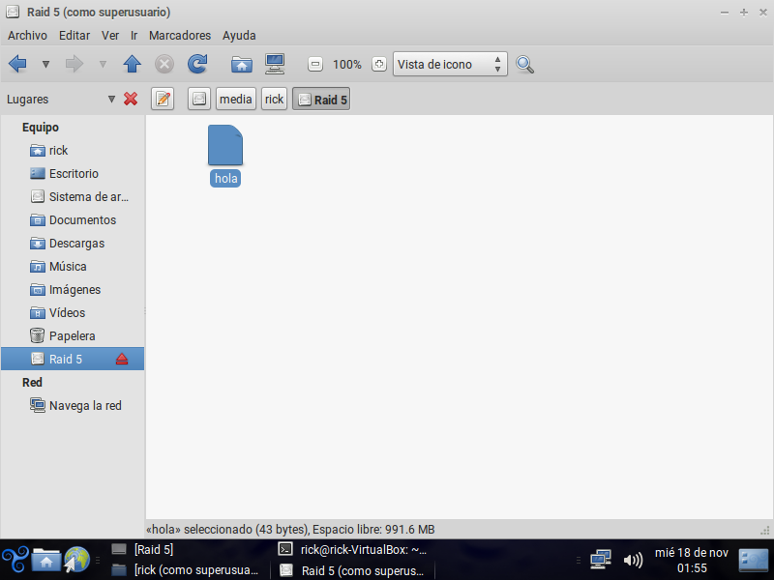

**Practica 2**

1. Para esta practica necesitamos abrir el administrador de dispositivos, el equivalente al administrador de dispositivos en trisquel seria System Profiler and Benchmark para poder abrilo debemos ingresar al menú de trisquel, otros y seleccionamos el programa

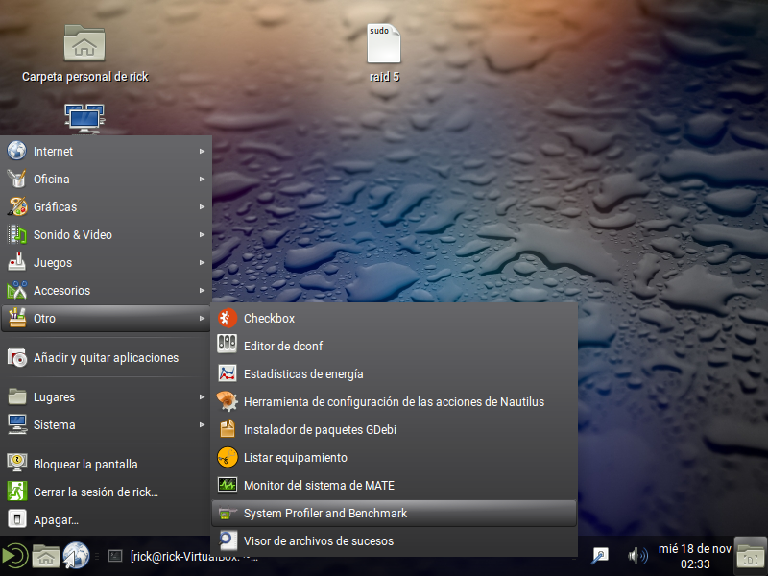

1. Al abrirse el programa nos brindara una lista de los dispositivos presentes en el sistema, para ver la información de cada uno basta con darle click al dispositivo del cual queremos saber la información

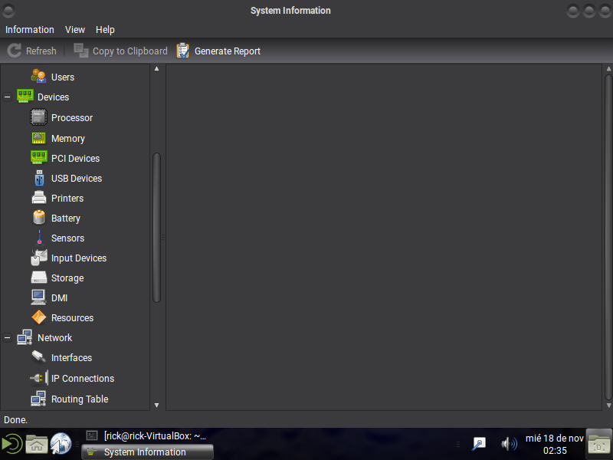

1. Información del procesador

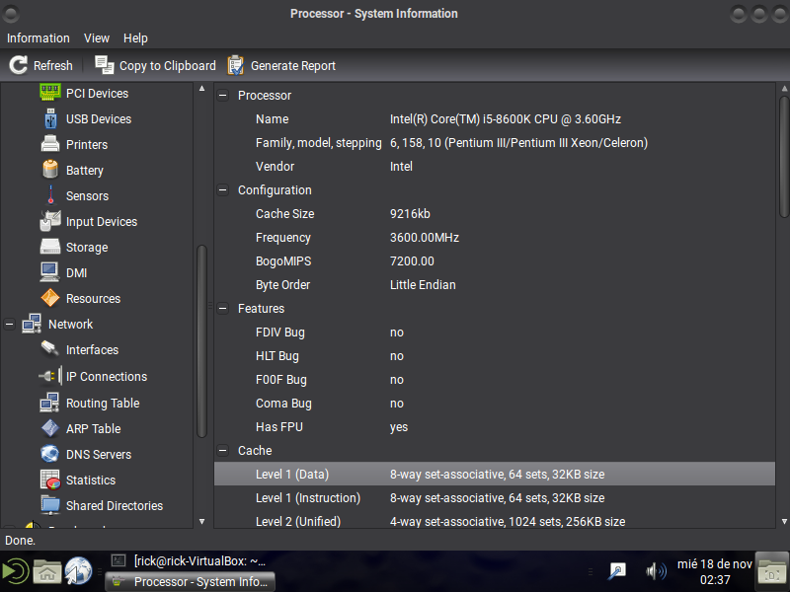

1. Información de la memoria RAM

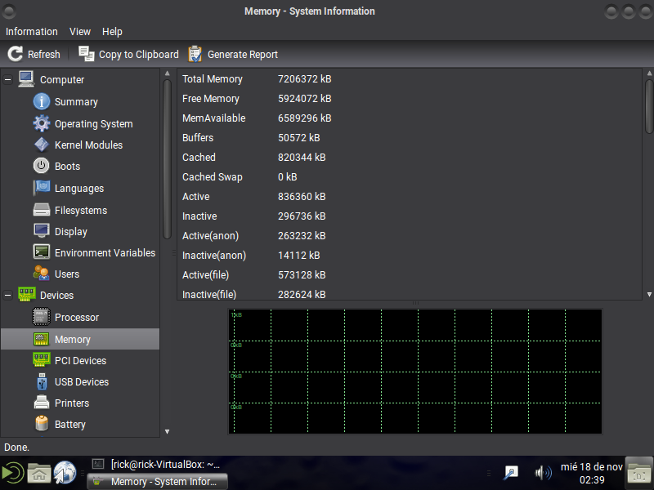

1. Información del monitor

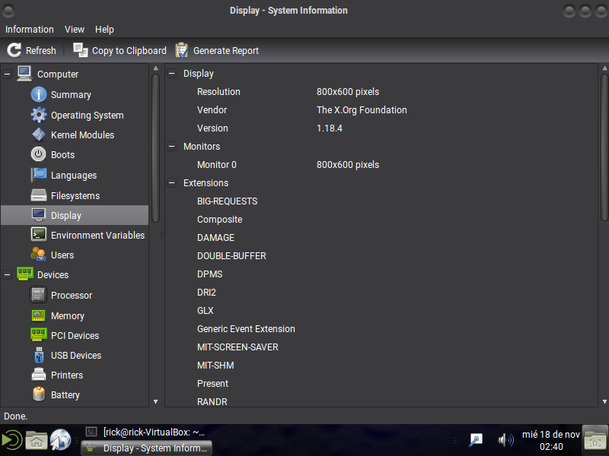

1. Otra opción para poder ver los dispositivos seria mediante la consola gracias al comando inxi -F

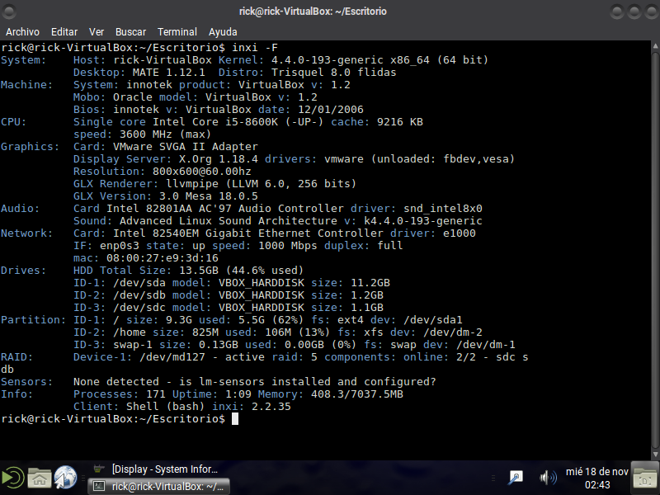

**Practica 3**

1. Lo primero que debemos hacer para poder instalar, es ir a software y actualización, para eso se van al menú “home” de Trisquel, en la opción Sistema, opción Administración y ahí encontramos “Software y actualización”.

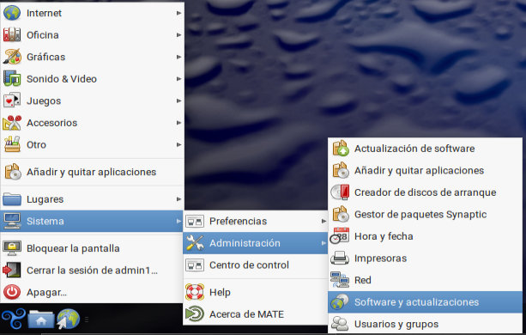

1. Nos vamos a la pestaña de actualización y tenemos que dejarlo, así como esta.

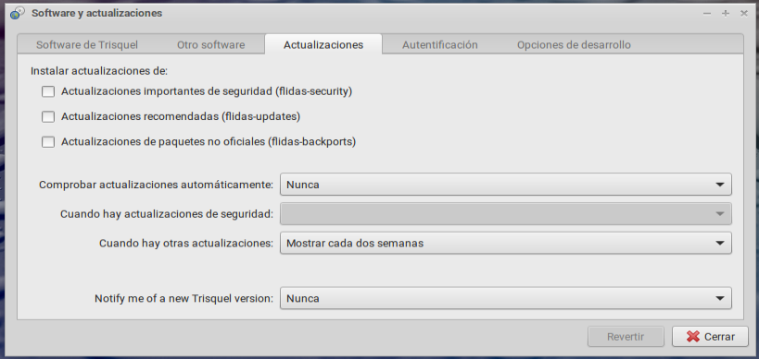

1. Para instalar un programa, nos vamos al menú “home” de Trisquel y seleccionamos “Añadir y quitar aplicaciones”

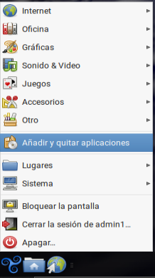

1. Seleccionamos la aplicación y la tenemos que “marcar”, después de eso le damos al botón aplicar cambios.

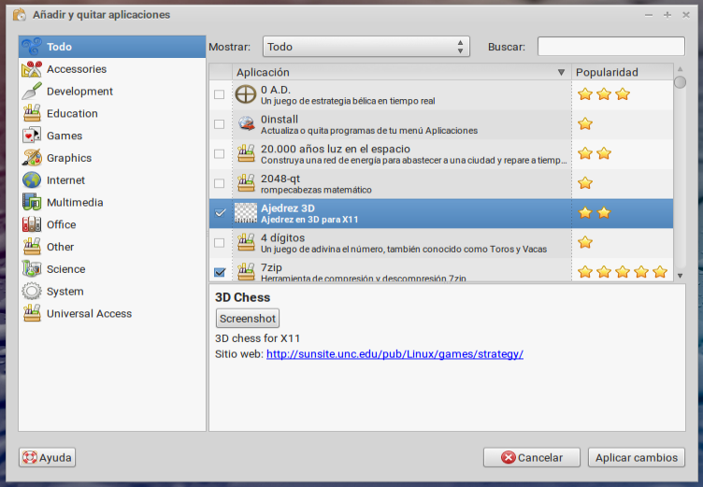

1. Le damos en aplicar.

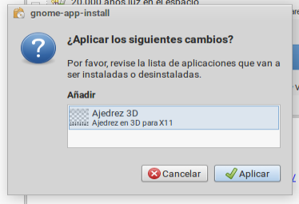

1. Si tienen contraseña tienen que ingresarla.

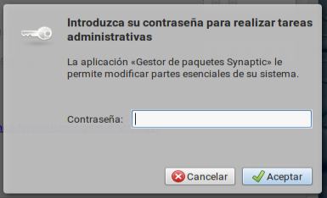

1. Aquí solo esperamos

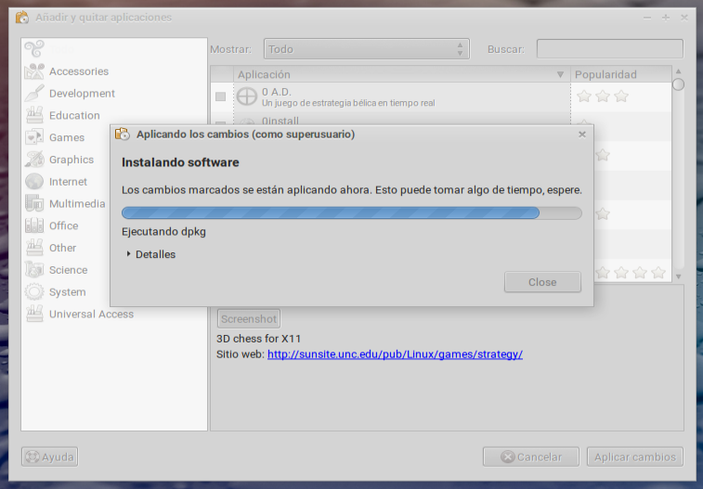

1. Aquí le damos en cerrar.

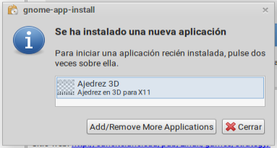

1. Y aquí vemos que si se instaló correctamente.

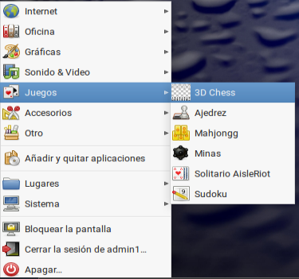

1. Para desinstalar programas vamos a “Añadir y quitar aplicaciones”.



1. Tenemos que deseleccionar la aplicación y le damos al botón de aplicar cambios.

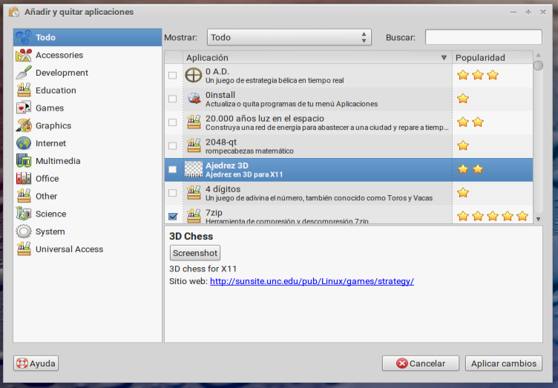

1. Le damos en aplicar.

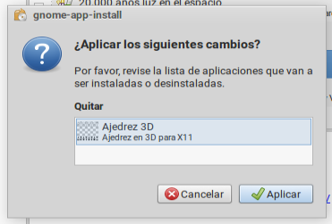

1. Si tienen contraseña tienen que ingresarla.



1. Aquí esperamos.

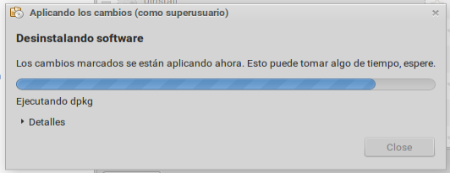

1. Y aquí solo le damos en cerrar.

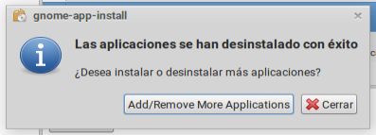

1. Y aquí vemos que si se desinstalo la aplicación.

